Cawl Traddodiadol - Rysait i 4 o bobl:

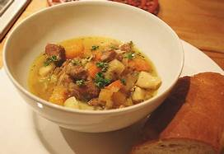
Cig oen 1278 g

Tatws. 327 g

Erfyn. 350 g

Moron 298 g

Panas 273 g

Winwns 269 g

Cenin 97 g

Halen 3.5 g

Pubur 0.25 g

Stoc llysiau 1627 ml

Faint byddai angen ar gyfer wrth goginio ar gyfer 80 o bobl?

(Cliw: Rysait i 4 mae angen un i 80 – sawl gwaith yn fwy yw hwn?)

